TRƯỜNG THCS TÙNG THIỆN VƯƠNG

**MÔN: NGỮ VĂN- KHỐI 9**

**Tuần 23: từ ngày 22/2/2021 đến 27/2/2021**

**Nộp bài trước: 17g ngày 26/2/2021**

**\* LƯU Ý:**

1. Học sinh học và làm bài trên K12 online để được giáo viên hướng dẫn cụ thể, kịp thời những khó khăn, vướng mắc trong quá trình học, được trao đổi - thảo luận bài cùng bạn trong lớp và được ghi nhận quá trình học tập chi tiết.

2. Trừ những trường hợp học sinh đặc biệt khó khăn không thể thực hiện hoặc K12 online có lỗi không thể thực hiện học (sau khi đã báo giáo viên chủ nhiệm) thì học bài đăng tải trên cổng công nghệ thông tin của nhà trường: thực hiện học, làm bài, nộp bài theo hướng dẫn cuối bài.

**VIẾNG LĂNG BÁC**

- ***Viễn Phương –***

**Học sinh xem bài giảng tại:** [**https://youtu.be/7crsu9ek-40**](https://youtu.be/7crsu9ek-40)

**\* Kiểm tra bài cũ:**

***Trong bài thơ “Mùa xuân nho nhỏ”, tác giả đã bày tỏ ước nguyện chân thành của mình qua những hình ảnh thơ nào? Nêu cảm nghĩ của em về những ước nguyện ấy.***

**I. KIẾN THỨC CẦN ĐẠT:**

***1*. *Kiến thức****:*

- Cảm nhận được niềm xúc động thiêng liêng, tấm lòng tha thiết, thành kính, vừa tự hào vừa đau xót của tác giả từ miền Nam mới được giải phóng ra viếng lăng Bác.

- Thấy được những đặc điểm nghệ thuật của bài thơ: giọng điệu trang trọng và tha thiết phù hợp với tâm trạng và cảm xúc, nhiều hình ảnh ẩn dụ có giá trị, súc tích và gợi cảm. Lời thơ dung dị mà cô đúc, giàu cảm xúc mà lắng đọng.

***2*. *Kỹ năng****:*

- Rèn luyện kĩ năng đọc, cảm thụ và phân tích hình ảnh ẩn dụ, giọng điệu trong thơ.

***3. Thái độ****:*

- Bồi dưỡng lòng kính yêu Bác Hồ.

**II. NỘI DUNG:**

**A. TÌM HIỂU CHUNG:**

***1.Tác giả***: Viễn Phương tên thật Phan Thanh Viễn, sinh năm 1928 ở An Giang.

***2.Tác phẩm***:

- Thể thơ: 8 chữ

- Phương thức biểu đạt: miêu tả, biểu cảm

**- Hoàn cảnh sáng tác:** Khi cuộc kháng chiến chống Mĩ kết thúc thắng lợi, đất nước thống nhất, năm 1976, lăng Chủ tịch Hồ Chí Minh cũng vừa khánh thành. Viễn Phương ra thăm miền Bắc, vào lăng viếng Bác Hồ. Bài thơ được sáng tác trong dịp đó và được in trong tập “Như mây mùa xuân”

**- Ý nghĩa nhan đề:** Nhan đề bài thơ tuy chỉ có ba chữ ngắn gọn, không chỉ là một lời thông báo về việc nhân vật trữ tình hay chính là tác giả ra Hà Nội, đến với lăng Bác mà trong đó còn là tình cảm sâu nặng, là tấm lòng hướng về vị Cha già dân tộc của tác giả nói riêng, của những người dân miền Nam nói chung.

**B. ĐỌC – HIỂU VĂN BẢN:**

***1) Khổ thơ 1: Cảm xúc của tác giả khi đến lăng Bác:***

*Con ở miền Nam ra thăm lăng Bác*

🡪 Cách xưng hô: con - Bác gợi tình cảm kính yêu, thân thuộc, gần gũi.

*Đã thấy trong sương hàng tre bát ngát*

*… Bão táp mưa sa đứng thẳng hàng*

🡪 Hình ảnh hàng tre biểu tượng cho sức sống bền bỉ, kiên cường, trung hiếu, thủy chung của con người Việt Nam.

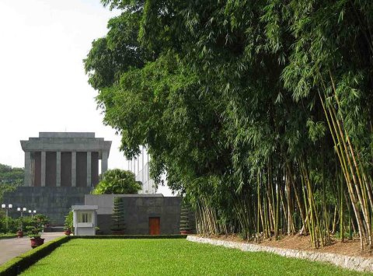

***2) Khổ thơ 2: Cảm xúc của tác giả trước lăng Bác***

*… mặt trời đi qua trên lăng*

*… mặt trời trong lăng rất đỏ*

***🡪*** Hình ảnh sóng đôi🡪ẩn dụ

🡪 Mặt trời trong lăng là hình ảnh ẩn dụ thể hiện sự vĩ đại của Bác, sự tôn kính của nhân dân, của nhà thơ đối với Bác.

*Kết tràng hoa dâng bảy mươi chín mùa xuân*

***🡪*** Hình ảnh ẩn dụ sáng tạo

***🡪*** Dòng người như vô tận vào viếng Bác trở thành tràng hoa dâng lên Bác với tấm lòng thành kính thiêng liêng**.**

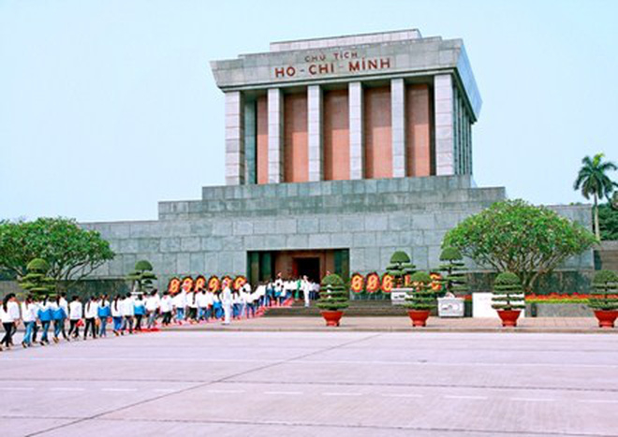

***3) Khổ thơ 3: Cảm xúc của tác giả khi vào trong lăng Bác***

*Bác nằm trong giấc ngủ bình yên*

*Giữa một vầng trăng sáng dịu hiền*

🡪 Hình ảnh ẩn dụ gợi nghĩ đến tâm hồn cao đẹp, sáng trong của Bác và những vần thơ tràn đầy ánh trăng của Người.

*Vẫn biết trời xanh là mãi mãi*

*Mà sao nghe nhói ở trong tim*

🡪 Hình ảnh ẩn dụ sâu xa. Bác vẫn còn mãi với non sông đất nước như trời xanh còn mãi. Nhưng nhà thơ không thể không đau xót trước sự ra đi của Người.

*d) Khổ thơ 4:*

*“Mai về miền Nam…nước mắt”*

🡪 Niềm xúc động trào dâng, xót thương không muốn rời xa Bác.

*Muốn làm con chim hót quanh lăng Bác*

*Muốn làm đóa hoa tỏa hương đâu đây*

*Muốn làm cây tre trung hiếu chốn này*

🡪 Điệp ngữ “muốn làm” cùng hình ảnh con chim, đoá hoa, cây tre, thể hiện nguyện ước của tác giả muốn hoá thân, hoà nhập vào những cảnh vật để được gần Bác.

**C. TỔNG KẾT:**  **Ghi nhớ*:*** SGK/60

**III. LUYỆN TẬP: Học sinh làm luyện tập ở phiếu học tập cuối tuần 23**

**IV. DẶN DÒ:**

- Học sinh **ghi phần II** vào vở bài học.

- Làm **phần III** luyện tập:

+ Cách 1: Click đường link bên dưới phần Phiếu học tập, sau đó điền đầy đủ thông tin cá nhân (HỌ TÊN - LỚP) và bắt đầu làm bài. Cuối cùng nhớ ấn nút GỬI BÀI nhé!

+ Cách 2: Các bạn có thể làm bài vào vở bài học, đánh dấu số trang và chụp hình gửi vào zalo của Thầy (Cô) giảng dạy nhé.

- Chúc các em làm bài thật tốt!

**SANG THU**

***Hữu Thỉnh***

**Học sinh xem bài giảng tại: <https://youtu.be/Qvh1ciqAWxg>**

**\* Kiểm tra bài cũ:**

***Em hãy đọc thuộc lòng khổ thơ cuối của bài thơ “Viếng lăng Bác” và nêu nội dung chính của khổ thơ này.***

**I. KIẾN THỨC CẦN ĐẠT:**

***1*. *Kiến thức****:*

- Phân tích được những cảm nhận tinh tế của nhà thơ Hữu Thỉnh về sự biến đổi của thiên nhiên, đất trời từ cuối hạ sang đầu thu.

***2*. *Kỹ năng****:*

- Rèn luyện thêm kĩ năng đọc diễn cảm và năng lực cảm thụ thơ ca trữ tình.

***3. Thái độ****:*

- Bồi dưỡng tình yêu cuộc sống, biết cảm nhận được những nét đẹp của thiên nhiên.

**II. NỘI DUNG**

**A. TÌM HIỂU CHUNG:**

***1. Tác giả:***

- Nguyễn Hữu Thỉnh (1942), quê ở huyện Tam Dương, tỉnh Vĩnh Phúc.

***2. Tác phẩm:***

- Bài thơ được tác giả sáng tác vào cuối năm 1977, in lần đầu tiên trên báo Văn nghệ.

* Thể loại: Thơ năm chữ

- Nội dung: Những cảm nhận tinh tế của tác giả trước sự biến đổi của đất trời trong khoảnh khắc giao mùa từ hạ sang thu cùng những suy ngẫm sâu sắc về triết lí nhân sinh trong cuộc đời.

**B. ĐỌC – HIỂU VĂN BẢN:**

***1. Tín hiệu báo thu về:*** (Khổ 1)

- *Hương ổi:* mùa ổi chín rộ

*- Gió se:* gió heo may nhẹ, khẽ, khô và hơi lạnh.

- *Phả vào:* toả vào, trộn lẫn

🡪 Mùi hương ổi toả vào trong gió se làm thức dậy cả không gian vườn ngõ.

*- Sương chùng chình*

🡪 Nhân hoá, hạt sương cũng có tâm hồn, có cảm nhận về mùa thu đang đến.

- *Bỗng, hình như:* tâm trạng ngỡ ngàng, cảm xúc bâng khuâng.

***🡪Thu được đón nhận một cách tinh tế qua nhiều giác quan.***

**=> Yêu thiên nhiên, thời tiết thu và cuộc sống làng quê.**

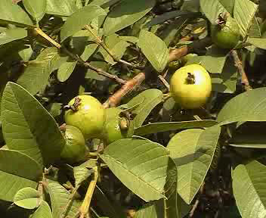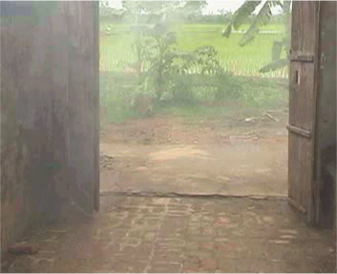

***2. Quang cảnh đất trời sang thu:* (Khổ 2)**

- *Sông - dềnh dàng*

🡪 Nhân hoá, con sông duyên dáng thướt tha, mềm mại, khoan thai, hiền hoà thanh thản.

- *Chim - vội vã*: Tránh rét

🡪 Tín hiệu của mùa thu.

- *Đám mây mùa hạ - vắt nửa mình sang thu*

🡪 Gợi hình ảnh những làn mây mỏng nhẹ kéo dài

***🡪 Cảm nhận tinh tế, trí tưởng tượng bay bổng, tâm hồn thực tế nhạy cảm, yêu thiên nhiên tha thiết.***

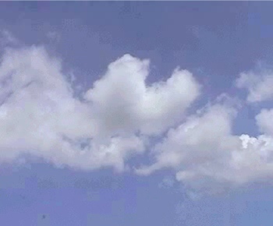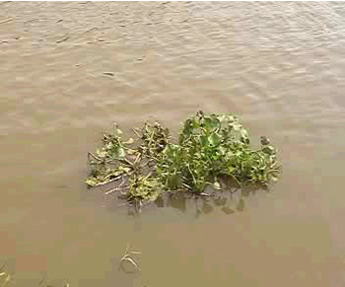

***3. Những suy tư và chiêm nghiệm của nhà thơ: (Khổ 3)***

- Còn nắng: *vẫn còn bao nhiêu nắng;*

*-* Mưa và sấm: *đã vơi dần, bớt bất ngờ;*

- Hàng cây đứng tuổi: con người đã từng trải

🡪 ***Hình ảnh ẩn dụ: khi con người đã từng trải thì cũng vững vàng hơn trước những tác động bất thường của ngoại*** ***cảnh, của cuộc đời.***

**C. TỔNG KẾT:**  **Ghi nhớ*:*** SGK/71

**III. LUYỆN TẬP: Học sinh làm luyện tập ở phiếu học tập cuối tuần 23**

- Học sinh **ghi phần II** vào vở bài học.

- Làm phần III luyện tập:

+ Cách 1: Click đường link bên dưới phần phiếu học tập, sau đó điền đầy đủ thông tin cá nhân (HỌ TÊN - LỚP) và bắt đầu làm bài. Cuối cùng nhớ ấn nút GỬI BÀI nhé!

+ Cách 2: Các em có thể làm bài vào vở bài học, đánh dấu số trang và chụp hình gửi vào zalo của Thầy (Cô) giảng dạy nhé.

- Chúc các em làm bài thật tốt!

**NÓI VỚI CON**

***Y Phương***

**Học sinh xem bài giảng tại:** [**https://youtu.be/ckAi62Dxu4k**](https://youtu.be/ckAi62Dxu4k)

**\* Kiểm tra bài cũ:**

***Giải thích tính triết lý trong hai câu thơ cuối bài thơ “Sang thu”:***

*“Sấm cũng bớt bất ngờ*

*Trên hàng cây đứng tuổi”*

**I. KIẾN THỨC CẦN ĐẠT:**

***1*. *Kiến thức****:*

- Cảm nhận được tình cảm thắm thiết của cha mẹ đối với con cái, tình yêu quê hương sâu nặng cùng niềm tự hào với sức sống mạnh mẽ, bền bỉ của dân tộc mình qua lời thơ của Y Phương - lời nói với con của một người cha.

***2*. *Kỹ năng****:*

- Rèn luyện thêm kĩ năng đọc diễn cảm và năng lực cảm thụ thơ ca trữ tình.

***3. Thái độ****:*

- Bồi dưỡng lòng kính yêu và biết ơn cha mẹ, quê hương.

**A. TÌM HIỂU CHUNG:**

***1. Tác giả:***

- Tên là Hứa Vĩnh Sước, sinh năm1948, dân tộc Tày, quê ở Cao Bằng.

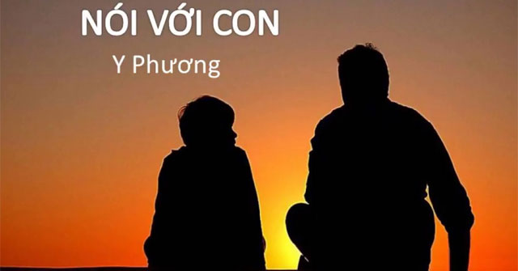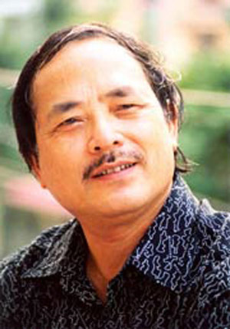

***2. Tác phẩm:***

- Bài thơ ra đời năm 1980, thời điểm mới kết thúc cuộc chiến tranh chống Mĩ, đất nước còn vô vàn khó khăn.

- Thể loại: Thơ tự do.

- Phương thức biểu đạt: Biểu cảm, tự sự

- Ý nghĩa nhan đề: Mượn lời một người cha nói với con, bài thơ gợi về cội nguồn của mỗi con người, đồng thời bộc lộ niềm tự hào trước sức sống mạnh mẽ, bền bỉ của quê hương mình. Nhà thơ đã mở rộng từ tình cảm gia đình đến tình cảm quê hương, từ những kỷ niệm gần gũi, thiết tha mà nâng lên thành lẽ sống.

- Bố cục và nội dung chính của bài thơ:

+ Đoạn 1: (từ đầu đến câu “Ngày đầu tiên đẹp nhất trên đời”): Con lớn lên trong tình yêu thương, sự đùm bọc, nâng đỡ của cha mẹ trong cuộc sống lao động tươi đẹp của quê hương.

+ Đoạn 2: (phần còn lại): Nhà thơ tự hào với sức sống mạnh mẽ, bền bĩ, cùng truyền thống cao đẹp của quê hương và ước mong con sẽ gìn giữ, phát huy nó.

🡪 Bài thơ đã khởi đầu từ tình cảm gia đình và mở rộng ra tình cảm quê hương. Bài thơ bộc lộ cảm xúc, chủ đề dẫn dắt ý tưởng một cách tự nhiên có tầm khái quát mà vẫn sâu xa thấm thía.

**B. ĐỌC – HIỂU VĂN BẢN:**

***1. Con lớn lên trong tình yêu thương của cha mẹ, sự đùm bọc của quê hương:***

- “Chân phải bước…tới tiếng cười”

*🡪* *Con lớn lên từng ngày trong tình yêu thương, trong sự nâng đón và mong chờ của cha mẹ.*

- “Người đồng mình…

Đan lờ cài nan hoa…ken câu hát”

*🡪* *Cuộc sống lao động cần cù, tươi vui, gắn bó, quấn quýt bên nhau.*

“Rừng cho hoa… những tấm lòng”

*🡪* *Rừng núi quê hương thơ mộng, nghĩa tình che chở, nuôi dưỡng tâm hồn cho con.*

***🡪 Con được trưởng thành trong cuộc sống lao động, trong thiên nhiên thơ mộng và nghĩa tình của quê hương.***

***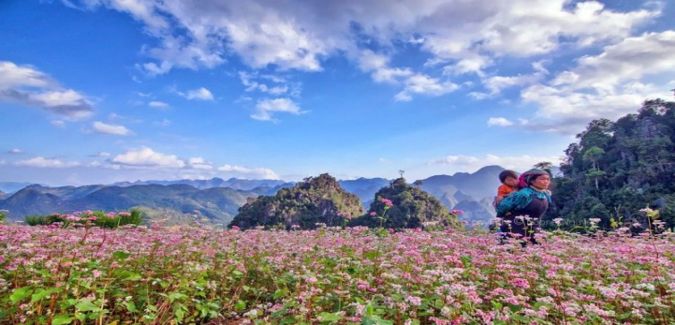*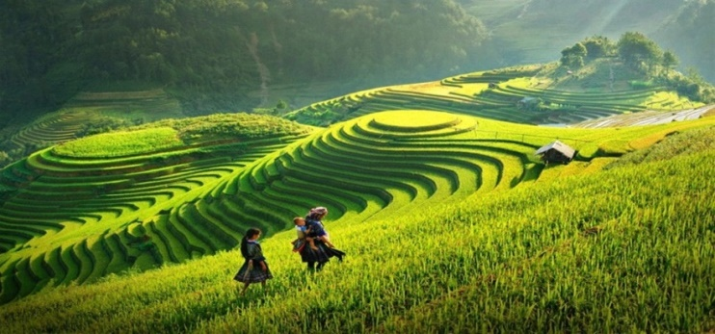**

***(Hết tiết 1)***

**III. LUYỆN TẬP: Học sinh làm luyện tập ở phiếu học tập tuần 23**

**IV. DẶN DÒ**

- Học sinh **ghi phần II** vào vở bài học.

- Làm phần III luyện tập:

+ Cách 1: Click đường link bên dưới phần phiếu học tập, sau đó điền đầy đủ thông tin cá nhân (HỌ TÊN - LỚP) và bắt đầu làm bài. Cuối cùng nhớ ấn nút GỬI BÀI nhé!

+ Cách 2: Các bạn có thể làm bài vào vở bài học, đánh dấu số trang và chụp hình gửi vào zalo của Thầy (Cô) giảng dạy nhé.

- Chúc các em làm bài thật tốt!

**PHIẾU HỌC TẬP TUẦN 23**

**1.** Trong bài thơ “Viếng lăng Bác”, Viễn Phương viết:

*“Ngày ngày mặt trời đi qua trên lăng*

*Thấy một mặt trời trong lăng rất đỏ”.*

Hình ảnh *“mặt trời”* nào là ẩn dụ? Hãy phân tích ý nghĩa hình ảnh ẩn dụ đó trong việc thể hiện lòng ngưỡng mộ và biết ơn đối với Bác của tác giả?

# 2. Em hiểu thế nào về 2 dòng thơ cuối bài “Sang thu”?

# *“Sấm cũng bớt bất ngờ*

# *Trên hàng cây đứng tuổi”*.

# 3. Nêu ý nghĩa nhan đề bài thơ “Nói với con”.

**CÁC BẠN CLICK VÀO LINK NÀY ĐỂ LÀM BÀI Ở PHIẾU HỌC TẬP NHÉ!**

<https://forms.gle/paTWieRczi7JUva37>

**\* SỐ ĐIỆN THOẠI LIÊN LẠC CỦA GIÁO VIÊN BỘ MÔN KHỐI 9:**

1. Cô Lê Ngọc Xuân Khánh: số điện thoại và zalo: 090737512
2. Cô Huỳnh Ngọc Bích Phượng: số điện thoại và zalo: 0909578849
3. Cô Nguyễn Thị Thanh Bình: số điện thoại và zalo: 0812711008
4. Cô Hoàng Thị Ánh Phượng: số điện thoại và zalo: 0779922651
5. Cô Trần Thị Yến Phi: số điện thoại và zalo: 0395193948